第六届日语小故事大赛

今天是二零一二年六月二十日，在这个阳光明媚的早晨，日语系11级全体同学迎来了第六届日语小故事大赛。
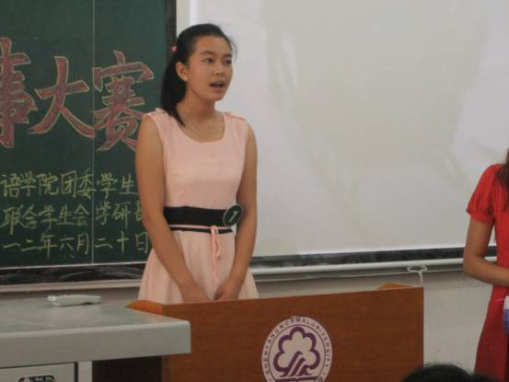
对于我们一年级学生来说，小学期中的活动并不是很多，所以我们对这次的小故事大赛格外的用心，格外的积极。在接到学研部举办比赛的通知开始，每个班级开始了积极的报名，经过班级内部的选拔，每个班级派出六名选手作为代表参赛。本次小故事大赛将演讲和表演相结合，以达到最好的表达效果。同学们自行组队，开始了紧张的排练。
今天早上，12名参赛选手满怀信心，早早的来到了博文109教室进行排练。出席本次小故事大赛的评委是：系主任李红梅老师，闫丽艳老师，外教福本老师，徐娇玲老师以及李清华老师。第一位上场的是日语一班熊婷婷同学，完美的诠释了卖火柴的小女孩的无奈与辛酸，她用标准的发音以及惟妙惟肖的表演赢得了台下一片掌声；第二位是日语二班金铃同学，讲述了猴子和乌龟的故事，表演的同学表演得很好，对提高现场气氛起到了很好的效果；第三位是来自日语二班的汪师安同学，爽朗的声音让大家记忆深刻；第四位是来自日语二班的仓思雨同学，她的人鱼公主让大家再一次回到了小时候对童话的痴迷；第五位是来自日语一班的程文铭同学，现在仍然记得她模仿的老爷爷和老奶奶，实在是很逼真；第六位是来自日语二班的于鹤竺同学，她的三把斧子的故事让我们重拾儿时美好，懂得诚信的重要；第七位是来自日语二班的周蕾同学，甜美的声音加上惟妙惟肖的模仿，将中场推向了高潮；第八位是来自日语一班的胡中月同学，逼真的模仿让我们对一休这位可爱的卡通人物更加喜爱了；第九位是来自日语一班的侯佳宁同学，流畅的演讲，温柔的声线，让大家十分享受；第十位是来自日语二班的邵晶晶同学，她的渔夫与金鱼也让我们印象深刻；第十一位是来自日语一班的于行同学，他的皇帝的新装的故事的演讲加上同学的表演，让大家笑声不断；最后一位是来自日语一班的宗雪同学，温柔的声音以及精彩的演讲为本次比赛画上了圆满的句号。最后，来自日语二班的周蕾同学摘得桂冠，日语一班胡中月和熊婷婷同学荣获二等奖，日语一班侯佳宁，程文铭，宗雪同学荣获三等奖，日语一班于行同学和日语二班仓思雨，邵晶晶，汪师安，于鹤竺，金铃同学获得了优秀奖。大家拿着自己努力换来的奖状，用最甜美的笑容和各位评委老师合影留恋。
最后，李红梅老师对本次比赛作了总结。精彩之余也发现了不少学习中的问题，比如说清浊音不分等等问题，对我们对日语的进一步学习起到了了促进作用。总体来说，我们的表现得到了各位老师的肯定评价，我们感觉自己的付出没有白费，甚是欣慰。
我们是日语的初学者，对于零基础的我们，通过参加比赛来发现、改正自己的问题是再好也不过的方法了，这对我们进一步的学习以及提高对日语的学习兴趣都起到了很好的作用，我相信，即将进入大二的我们，一定会继续勇往直前，努力的拼搏下去！
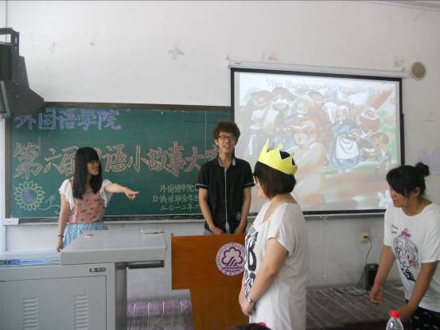

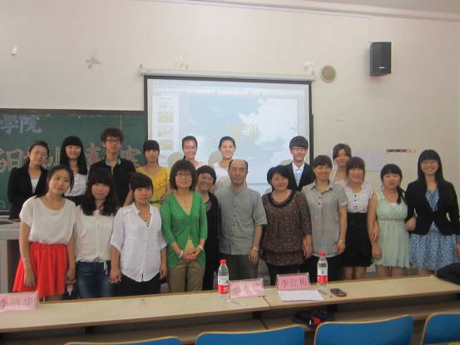

2012年6月21日

